附件2
学院视频答辩使用指南撰写格式参考
以“腾讯会议”平台使用指南及视频答辩操作流程撰写范本为参考，请各学院（部）针对自行决定使用的视频答辩软件，结合各自答辩工作的具体组织实施，自主制作本院（部）视频答辩使用指南。
一、腾讯会议使用指南
“腾讯会议”是腾讯公司提供的一个基于互联网络的视频会议系统，在疫情解除前可免费使用。“腾讯会议”单场会议最多支持300人在线，会议数量不限，可以通过手机、平板、个人电脑等方式使用，支持安卓、iOS、Windows、MacOS多种系统，开会过程中可播放PPT、PDF、WORD等多种类型文件。
1．下载安装
下载地址：https://meeting.qq.com/download-center.html?from=1001
移动设备使用支持iOS、Android及微信小程序：
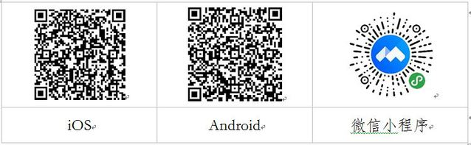
友情提醒：微信小程序只能加入会议，不能发起会议。同时，经过测试，微信小程序有一定的不稳定性，为了保证会议质量，建议选择使用安装客户端的方式使用“腾讯会议”。
2.登录注册：新用户可以用手机号发送验证码进行注册，也可以通过微信直接注册登录。
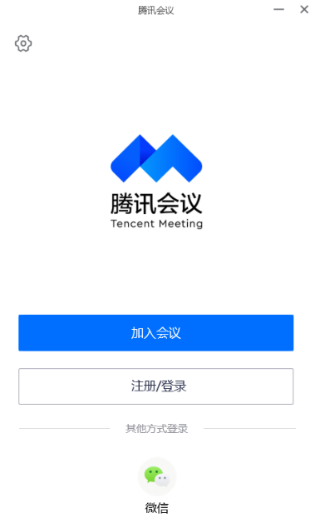
3.发起会议：登录成功后，您可看到如下界面：
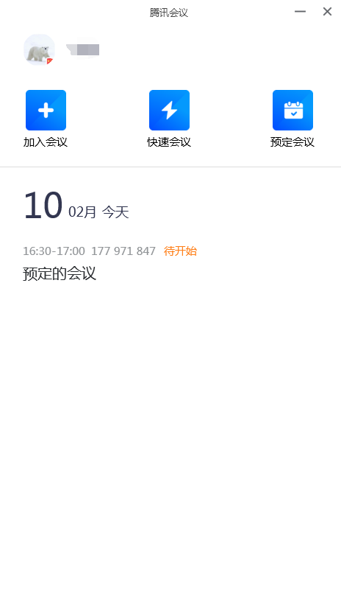
(1)头像：点击头像，可以编辑修改自己的名称，这会显示在会议成员列表中。建议认真准确地填写。
(2) 加入会议：用于参加他人组织发起的会议。点击加入会议，您可以快速加入一场会议，输入对方发送给您的“9位会议号”就可以加入该会议。
(3) 快速会议：用于立即发起会议。点击快速会议，您可立即发起一场会议，不需要填写各种会议信息。
(4) 预定会议：用于发起计划中的会议。点击预定会议，您可以指定会议主题，预设会议召开时间，设定会议密码等。
说明：会议类型
(1) 快速会议：快速会议又称即时会议，代表您可以立即发起一个会议，快速会议不会在会议列表展示，当您离开会议后，不能在会议列表中找到这个会议的记录。
(2) 预定会议：预定会议是指您通过填写预定信息后发起的一个比较正式的会议。您可以在预定会议界面填写“会议主题”、“开始时间”、“结束时间”、“入会密码”等信息。当会议到达您设定的“结束时间”以后，系统并不会强制结束您的会议。
4.进入会议
可以通过点击会议邀请自动进入会议，也可以用上述输入“会议号”加入会议的方式进入会议。
当使用PC进入会议时，系统会提示您选择音频接入方式，如下图所示：
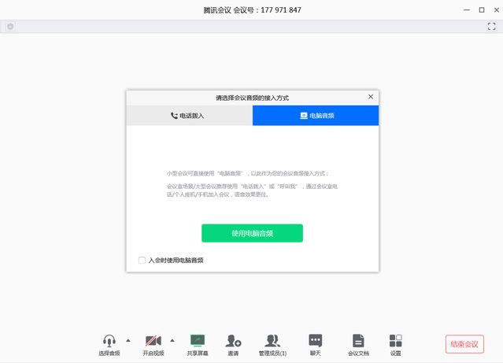
该界面对应两个选项，分别为“电话拨打”和“电脑音频”，一般会议建议直接使用“电脑音频”，是指直接使用电脑的麦克风和扬声器（耳机）作为会议音频接入方式加入会议，该种方式适合于小型会议，不受场景局限。
当您不选择任何音频接入方式的时候，您将无法在会议中发言和听到别人的讲话。（使用移动设备进入会议时没有此设置）
5.会议控制
进入会议后，“腾讯会议”提供了一系列操作按钮，协助进行会议控制。
(1)静音/取消静音：您可以进行静音或者取消静音操作。
(2)开启/关闭视频：您可以进行摄像头开启或关闭操作。
(3)共享屏幕：“腾讯会议”支持移动端和桌面客户端发起共享屏幕，当您点击“共享屏幕”后，便可快速发起共享。在同一时间内，只支持单个人共享屏幕。当您共享屏幕后，屏幕共享菜单将会在3s后进入沉浸模式，自动隐藏在顶部，您需要将鼠标放置桌面上方即可将其唤出。
(4)邀请：可以在此进行成员邀请操作。
(5) 成员/管理成员：可以在此处查看当前成员列表，如果您是主持人，还可以在此处对成员进行管理，通过此功能对会场纪律进行控制。
成员数：最上方会显示当前会议内成员数，可帮助您快速统计成员数量。
成员列表：成员列表显示当前所有在会议中的成员，您可以对列表中某个成员进行静音/取消静音操作、改名操作、移出会议操作，您也可以在此处将主持人身份移交给某个成员。
全体静音：下方可支持您对当前会议内所有成员进行静音操作，您只需要点击“全体静音”即可，当有新成员加入会议时，也会默认被静音 。
解除全体静音：当您想取消全体静音的状态的时候，可点击“解除全体静音”按钮，这时所有成员都可自由解除静音状态。
成员入会时静音：当您希望新加入的成员进入会议时默认静音，可点击最下方的“更多按钮”，勾选“成员入会时静音”。
允许成员自我解除静音：当您勾选“允许成员自我解除静音”（默认勾选）时，成员可自己解除静音状态，您可取消勾选，这是成员被静音后需要向您发起申请才能解除静音。
成员进入时播放提示音：当您勾选“成员进入时播放提示音”时，会议内有新成员加入则会发出提示音。
联席主持人：当您设为其他成员为联席主持人时，这位成员可协助您管理会议，联席主持人可以对成员进行静音、解除静音等操作。
(6)聊天：打开聊天窗口。
(7)会议文档：打开在线文档编辑界面。
(8)设置：您可以在此处测试扬声器和麦克风。

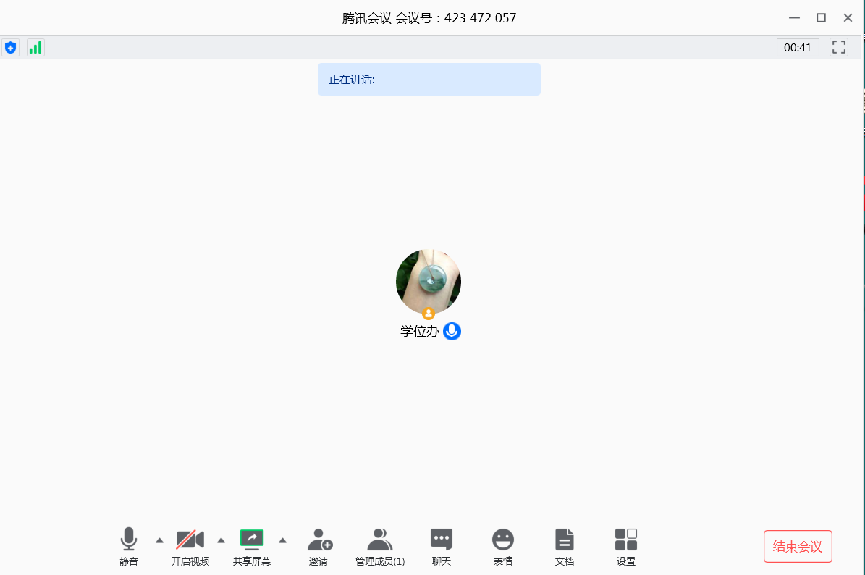
6.退出会议
当身份为主持人时，该按钮为结束会议，点击以后可以选择“离开会议”或结束会议，离开会议是指离开该会议，结束会议是指将会议中的其他成员全部移出。当您身份为成员时，该按钮为离开会议，点击以后可离开该会议。
二、腾讯会议视频答辩操作流程
1. 答辩秘书提前3天将学生的答辩电子材料转发给每一位答辩专家，并将本组答辩学生姓名、专业方向及论文题目汇总表发给答辩主席。
2.答辩专家、答辩秘书和答辩学生自行在电脑（PC终端需配有摄像头跟麦克风）或手机下载“腾讯会议”，并安装好。如有疑问，由答辩秘书做好技术指导工作。
（建议答辩秘书在正式答辩前组织所有人员登陆平台，调试设备并试运行一次）
3. 答辩秘书在“腾讯会议”平台预约答辩会议，并生成会议号、会议密码和会议链接，提前2天将这些会议信息发给答辩专家、答辩学生以及院研究生教学秘书；提醒大家当日提前10分钟登陆“腾讯会议”平台并进入会议室；提醒师生们注意穿着仪表。
对于同一个会议，“腾讯会议”手机端和电脑端只能二者选一，不能两个端口同时进入同一个会议。建议专家们使用电脑端进行视频交流，同时可以用手机即时查看学生论文的电子版，或者将电脑视频画面最小化并切换到电子版论文。条件允许的专家，可以使用IPAD或另一台电脑翻看论文。
4. 答辩当日，所有专家和学生都按时进入会议室。答辩秘书负责清点专家人数和学生人数，确保大家都已经进入。答辩秘书提示大家调整好音频、屏幕共享、视频画面质量。答辩秘书提示大家各自利用“成员”栏目下的“改名”功能，将自己的昵称修改为实名。
（此后，答辩交由答辩主席来主持，主席要全程掌控答辩进程，所有人员按照主席的指令操作。答辩秘书做好文字记录工作，全程录音录像，并截图保存视频记录。）
5. 答辩主席介绍答辩专家，宣读答辩流程，强调答辩纪律。答辩程序与现场答辩完全相同，而且论文质量和答辩要求不能有丝毫折扣。
主席要求：（1）学生在开始答辩前，要将汇报幻灯片通过“共享屏幕”功能打开，让专家们能即时看到幻灯片。（2）学生在答辩时，旁观人员请保持静默，或者打开各自的“静音”功能，以免影响同学答辩。
6. 答辩学生宣读“独创性声明”，通过“共享屏幕”打开汇报幻灯片，在规定的时间内完成论文报告。
7. 在答辩学生陈述完后，建议主席逐一点名每位专家，依次请专家提问或提修改意见，减小衔接过程中的时间耽误。
（重复6、7，直到本组学生全部完成答辩。期间，可以按照主席的指令进行中途休息，但答辩秘书要约定接续开始的时间。）
8. 答辩秘书提示所有学生暂时退出会议室，并约定重新加入会议的时间点。
9. 答辩主席组织所有专家对答辩情况进行深入讨论，对答辩学生逐一表决，形成决议意见。
（答辩秘书组织所有学生重新加入会议。）
10. 答辩主席宣读决议意见，并就论文的进一步修改提出要求。学生表态与致谢。答辩主席宣布答辩结束。
（答辩秘书点击“结束会议”键。）

